# Procédure test local x509 mutual authentication

Afin de tester les certificats client générer lors de la sécurisation de notre api avec le **protocole HTTPS.**

Après avoir dézipper le projet, il faut l’importer dans l’éditeur de texte **IntelliJ IDEA** ou **Eclipse**.

## Root CA Installation

La suite de la procédure se passera dans un le navigateur web, Mozilla Firefox de préférence.

Il est important d’installer/importer le root certificat authority pour ce faire.

1. Taper about:preferences dans la barre de recherche
2. Ouvrir Vie privée et sécurité -> Certificats -> afficher les certificats -> Autorité
3. Cliquer sur **importer**
4. Localiser le dossier Crypto et son sous-dossier src/main/ressources/ssl
5. Sélectionner le fichier **RootCa.crt** et cliquer **Ok**
6. Cocher faire confiance à ce CA pour identifier les site web et cliquer **ok**

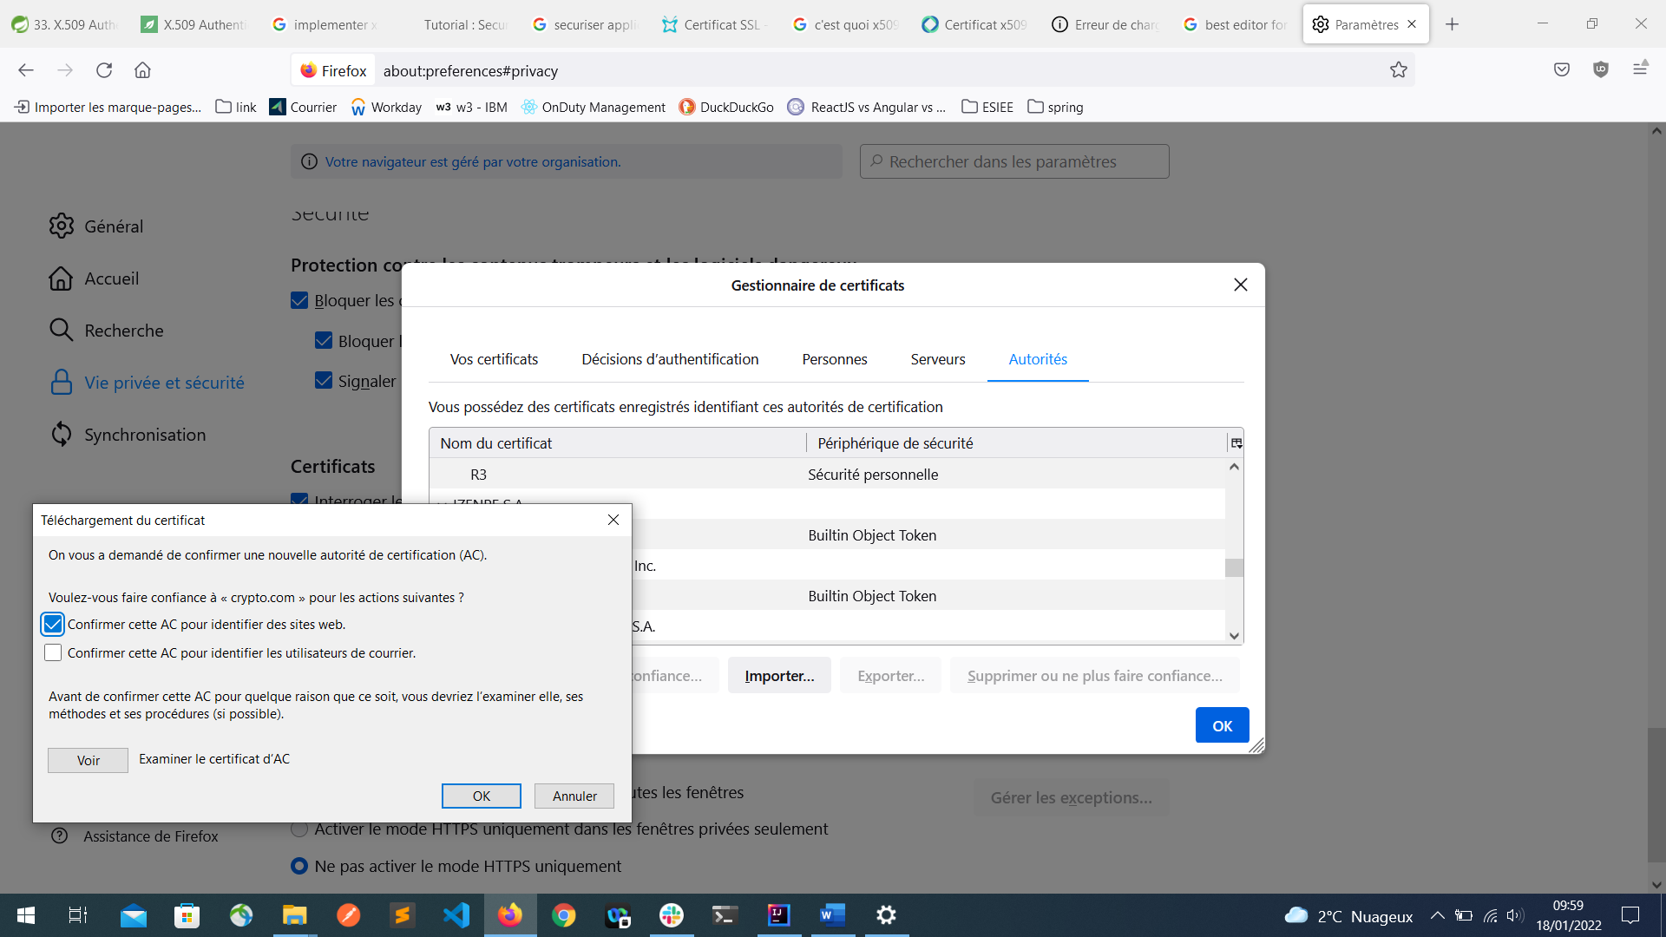

## Client-side Certificate

Il est important d’installer/importer nos différant client certificat pour ce faire.

1. Taper about:preferences dans la barre de recherche
2. Ouvrir Vie privée et sécurité -> Certificats -> afficher les certificats -> Vos certificats
3. Cliquer sur **importer**
4. Localiser le dossier Crypto et son sous-dossier src/main/ressources/ssl/client
5. Sélectionner le fichier **clientDupond.p12** et cliquer **Ok**
6. Saisir le mot de passe « azerty »

Répéter les mêmes opérations pour importer **clientBon.p12.**

## Teste locale

Afin de tester que tout fonctionne correctement, il faut exécuter la classe principale *CryptoApllication* avec **run** ou à travers la fenêtre de configuration ci-dessous qui peut apparaitre après avoir cliqué sur run.

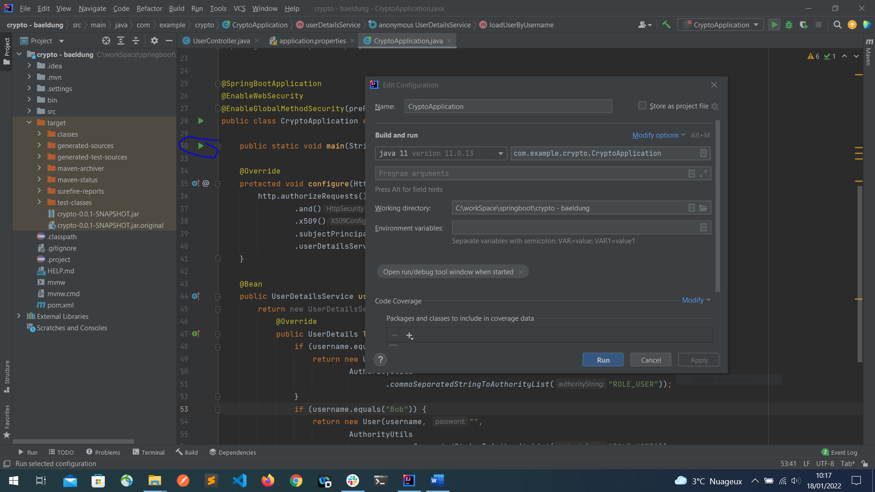

Ouvrir le lien suivant dans le navigateur : <https://localhost:8443/>.

Il faudra ensuite choisir le certificat dans le menu déroulant.

Pensez à décocher « se souvenir de cette action » afin de pourvoir tester le deuxième certificat après le redémarrage du navigateur. Si besoin vous devrez effacer les Cookies et données de sites dans paramètre.

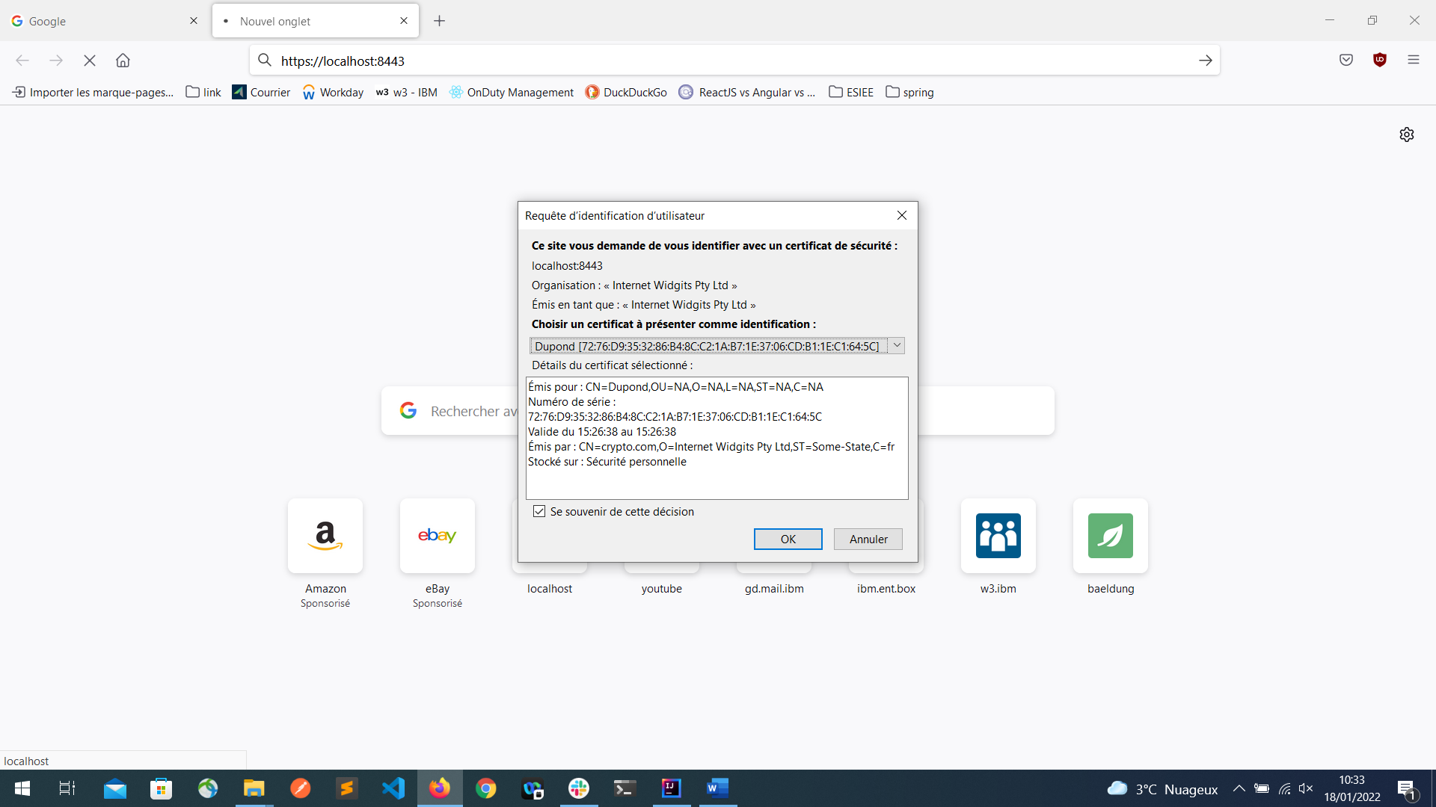

Vous pourrez ensuite tester les *endpoints* suivants

<https://localhost:8443/user>,

<https://localhost:8443/greeting>,

<https://localhost:8443/greeting?name=myName>